Министерство образования РМ

Государственное бюджетное профессиональное образовательное учреждение

Республики Мордовия

«Торбеевский колледж мясной и молочной промышленности»

Жуковский филиал.

**Практико - ориентированный проект**

**«Как научиться готовить картофель «Фри»**

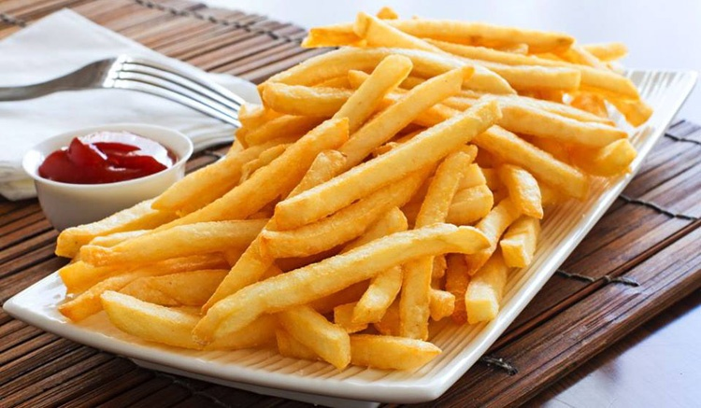

Выполнил: мастер производственного обучения

1 квалификационной категории

по профессии 35.01.23. « Хозяйка усадьбы»

Карасева Н.М.

Жуково 2016г.

**Содержание**

1.Паспорт проекта.

2. Методическое обеспечение проекта.

3.Список используемой литературы.

4. Приложение.

**Паспорт проекта**

Тип проекта - Практико – ориентированный.

Название проекта – « Как научиться готовить картофель Фри»

|  |  |
| --- | --- |
| Этап проекта | Содержание и результат работы |
| 1.Проблематизация | Поиск проблемы: для повышения престижности профессии «Повар»,привлечения внимания обучающихся к важности научиться готовить картофель «Фри» в домашних условиях, а так же воспитания патриотизма на примере продвижения отечественных технологий приготовления продуктов питания,мы поставили цель – разработать и провести занятие кружка, на котором будет отработана технология приготовления блюда картофель «Фри». |
| 2.Целепологание | Разработать педагогическую технологию  проектно-групповой деятельности обучающихся по применению технологий приготовления качественного картофеля «Фри», оригинальный информационный буклет: содержащий краткую достоверную информацию о технологии приготовления картофеля Фри. |
| 3.Планирование | Определение предстоящих действий и их сроков:  1.формирование микрогрупп:  1) расчетчики;  2)технологи;  3)эксперты;  4) оформители буклета.  Выдача заданий каждой микрогруппе в соответствии с направлением деятельности:  1.Расчетчикам -расчет сырья и % отходов.  2.Технологам – составление технологической карты приготовления блюда.  3.Экспертам – составление таблицы с критериями для оценки качества приготовления картофеля « Фри».  4.Оформителямбуклета – подготовить информацию: содержательно –иллюстративную, составить макет и выпустить буклет: « Мы научим вас готовить картофель  « Фри».  Подготовка презентации проекта в электронном виде. |
| 4.Реализация | В соответствии с этапами планирования:  Выполнение необходимых расчетов, заготовка сырья, нарезка, обжарка, порционирование, дегустация, оценка качества(привлечь технолога ООО « Пищевик»Бекбулатову Г.И), обучение студентов колледжа других специальностей технологии приготовления картофеля «Фри». |
| 5. Презентация,защита | Обоснование актуальности, описание проблемы, выработка профессиональных компетенций в приготовлении блюд и гарниров из овощей. ПК 3.3; ОК1; ОК2; ОК 3 Описание проделанной работы каждым участником, возможности распространения ( продвижения ) продукта. |
| 6.Рефлексия | Самоанализ проведенной деятельности, качество представленного продукта, оценка вклада каждого участника проекта в результат, сильные и слабые стороны результата проектной деятельности ( что следует улучшить или исправить в организации следующих учебных проектов), степень удовлетворенности каждого участника проекта, новые знания, умения, сформированной компетенции приобретенные участниками. |

**Сценарий проведения кружкового занятия**

**для реализации проекта:**

**« Мы научим вас готовить картофель «Фри»**

**Цель занятия**: Развитие профессиональных умений и практических навыков по организации рабочего места, механической обработке и нарезке картофеля, приготовления блюда «Картофель Фри». Использование инструментов, посуды, оборудования.

Содействовать формированию самостоятельности, экономично расходовать сырье, соблюдать т/б.

Способствовать формированию технологического и образовательного мышления, развитие коммуникативных качеств, общение без которых невозможно, распределение деятельности членов кружка и взаимопонимание между ними. Развитие умения анализировать, выделять главное, обобщать и делать выводы.

**Оборудование**: производственные столы, электроплита, весы.

**Инвентарь, инструменты, посуда**: ножи и разделочные доски с маркировкой «ОС»,шумовка, дуршлаг, лопаточки, чугунная сковорода, мелкие столовые тарелки, бумажное полотенце.

**Сырье:** картофель, кулинарный жир,соль,зелень.

Члены кружка делятся на 4 микрогруппы по 3человека. Каждая микрогруппа получает производственное название и задание.

1. микрогруппа-**Расчетчики.**

2.микрогруппа – **Технологи.**

3.микрогруппа – **Эксперты.**

4.микрогруппа –**Оформители буклета.**

Кажется, что картофель на нашем столе был всегда. Его дешевизна и легкость приготовления заставляют поваров "высокой кухни" относится к чуду-овощу снисходительно и оставлять приготовление картофельных блюд на откуп фаст-фуду и  кухаркам-домохозяйкам. Однако всего несколько веков назад Европа даже не имела представления о картофеле - он прибыл из Нового Света вместе с другими такими же теперь привычными для нас овощами - помидорами, кукурузой и сладким перцем.

Существуют доказательства того, что картофель выращивали в Перу и Боливии уже 2000 лет назад.  Это было бесперспективное растение, произрастающее на больших высотах. [Оксфордский](http://www.ruavtor.ru/obuchenie/11-magistratura-i-aspirantura-v-universitete-oksforda-realno-li-eto-090112.html) кулинарный словарь характеризует дикий картофель как «растение с маленькими, уродливыми  узловатыми клубнями, с обильным цветением  и горьким вкусом».  Существует множество разновидностей дикого картофеля, и некоторые из них растут [на высоте](http://www.ruavtor.ru/priroda-zemli/02-kakaya-gora-samaya-vysokaya-v-mire-131211.html) 4000 метров,  не вымерзая.  Дикий картофель по-прежнему выкапывают и едят аборигены Южной Америки, предпочитая затратить время на кулинарную обработку горьких клубней, чем на посадку плантаций культурных сортов.

Европейцы впервые столкнулись с картофелем в 1537 году на территории нынешней Колумбии.  Испанские войска под командованием бравого идальго Гонсало Хименес де Кесада зашли в опустевшую индейскую деревню. Туземцы благоразумно бежали, бросив даже продовольственные припасы. Мародерствуя, испанцы обнаружили уже известную им кукурузу и  немного узловатых клубней, которые они назвали «трюфелями». Они описали эти «[трюфели](http://www.ruavtor.ru/kulinariya/09-yarmarka-belyh-tryufeley-v-italiyu-za-delikatesom-281111.html)», как «вкусные, любимые индейцами и годными даже для испанцев».

Картофель был доставлен в Испанию и Италию в 1550-х годах.  Но в теплом средиземноморском климате картофель рос плохо и не стал любимым блюдом в тех краях. Как показала [история](http://www.ruavtor.ru/istoriya-kultura/), истинные почитатели и едоки картофеля жили севернее.

Появление картофеля в Великобритании и Ирландии связывают с  сэром УолтеромРэли и пиратом Фрэнсисом Дрейком. Но кто бы ни привез картошку на туманный Альбион, уже в 1590-х годах ее начали сажать на островах. Интересно, что  протестанты Северной Ирландии и Шотландии отказались выращивать неизвестный овощ, так как он не был упомянут в Библии. Ирландские католики преодолели это препятствие, опрыскивая клубни святой водой. В 1800-х году картофель стал главным продуктом питания ирландцев.  Когда на полях распространился грибок, уничтоживший весь урожай 1840 года, в Ирландии разразился знаменитый картофельный голод.

Европейцы сначала думали, что картофель ядовит – ведь он относится к семейству пасленовых вместе с белладонной и помидорами, которые тоже подозревали в несъедобности. В 1784 году граф Румфорд добавляет картофель вместо ячменя в свой знаменитый суп для работного дома, описанный Карлом Марксом в «Капитале». Граф делает это потому, что картофель дешевле и сытнее, но на всякий случай скрывает от рабочих – они могли отказаться от похлебки с картофелем, опасаясь отравления.

В Россию картофель привез Петр I, который был страстным новатором и западнофилом. Но как и в Европе картофель приживался со скрипом и по-русски экстремально – с батогами и каторгой. Добровольно его стали сажать только при Екатерине II.

Во Франции картофель стал популярным благодаря офицеру французской армии Антуану-Огюсту Парментье, который  был взят в плен во время Семилетней войны (1756-1763). Его скудный тюремный рацион [в крепости](http://www.ruavtor.ru/prazdniki-daty/05-kak-pal-izmail-vzyatie-suvorovym-tureckoy-kreposti-24-dekabrya-1790-151211.html) Гамбурга состоял из одной картошки. Картофельная похлебка пришлась ему по вкусу, и после освобождения герой войны представил [клубни](http://www.ruavtor.ru/kulinariya/topinambur-vkusnyj-korneplod-061011-03.html) королю Людовику XVI и его венценосной супруге, легкомысленной Марии-Антуанетте. Королева стала носить картофельный цветок  на корсаже и даже переставала кушать пирожные ради картофельного пюре. Мода на картофель прокатилась по Франции. О том, что для французов увлечение картошкой не стало мимолетным, свидетельствует тот факт, что во время Великой французской революции, примерно 25 лет спустя, королевские сады Тюильри были превращены в картофельные поля.

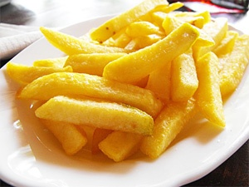

Родиной [картофеля фри](http://www.calorizator.ru/recipes/22031) является Бельгия, именно здесь её впервые начал продавать некий человек по фамилии Фри.



Продукт быстро стал популярным и распространился по всему, сохранив фамилию этого человека.

Картофель фри представляет собой брусочки картофеля, размер сечения которых составляет около 1 см, обжаренные в большом количестве раскаленного [растительного масла](http://www.calorizator.ru/product/butter/oil).

Для приготовления картофеля фри используют фритюрницу, но если в доме нет этого кухонного прибора, то можно использовать глубокую сковороду или кастрюлю.

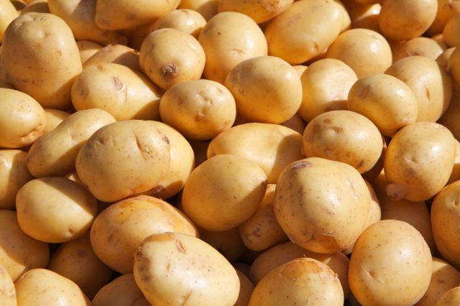

Для приготовления картофеля фри подходят крупный и спелый [картофель](http://www.calorizator.ru/product/vegetable/potato-1). Из молодого картофеля можно даже не пытаться сделать это блюдо, так как молодые клубни обладают рассыпчатой структурой. Не стоит брать для жарки и сорта, в которых содержится большое количество крахмала, либо нужно вымачивать их в холодной воде перед жаркой и затем обсушивать полотенцем.

Жарить картофель нужно в хорошо разогретом масле. Для проверки его температуры нужно опустить один ломтик картофеля в масло, если он ту же всплыл в окружении пузырьков из масла, то, значит, температура подходит для жарки.

Картофель фри популярен во всем мире. Большинство ресторанов быстрого обслуживания предлагают в качестве гарнира именно картофель фри. Картофель фри можно подать к любому блюду.

Блюдо это, хоть и далеко не диетическое, но пользуется популярностью среди многих любителей.

Казалось бы, что может быть более обыденным, чем картофель!

А ведь нет, не все так просто и гладко на пути его триумфального шествия на наши столы.

1.микрогруппа – **Расчетчики.**

Задание 1. Пользуясь сборником рецептур , группа – Расчетчики произвели расчет сырья для приготовления блюда картофель « Фри» на 10 порций.

Рецепт №175. Картофель жаренный во фритюре брусочками (Фри).

|  |  |  |  |  |
| --- | --- | --- | --- | --- |
| Наименование продуктов. | Масса, г. | Масса, г. | Масса, г с учетом отходов 50% |  |
|  | Брутто1 пор. | Нетто  1 пор. | Брутто  10пор. | Нетто 10пор |
| Картофель | 667 | 500 | 1000,5 | 5000 |
| Жир кулинарный | 40 | 40 | 400 | 400 |
| Выход : | - | 250 |  | 2500 |

Задание 2.Определить массу отходов, полученных при механической кулинарной обработке 6,670кг.картофеля в марте месяце.

« Расчет расхода сырья» на ( 1 порцию)

|  |  |  |  |  |  |
| --- | --- | --- | --- | --- | --- |
| Наименование сырья. | Масса сырья брутто,г | Потери при механической кулинарной обработке,% | Масса полуфаб  риката,г | Способ тепловой обработки | Масса готового изделия,г |
| Картофель сырой | 667 | 50% | 333,5 | Жарка во фритюре | 250 |

Для получения 250 готового блюда картофель «Фри» ( 1 порция) необходимо взять клубни картофеля весом брутто с учетом времени года, в частности март месяц.

Количество отходов от клубней картофеля с марта месяца составляет 50%.

Воспользуемся формулой:

Б=( Н 100%) : (100%- О),

где Б- масса брутто,

Н- масса нетто,

О- норма отходов.

Решение:

( 667 х 50%) :100%= 333,5гр.

Брутто= 667+333,5=1000,5гр.

2.микрогруппа – **Технологи**

**Выбор картофеля**

С чего начинает процесс приготовления любого блюда? Конечно же, с выбора продуктов! Картошка – она и есть картошка, наверняка подумают многие из вас. И ошибутся! На самом деле к выбору клубней нужно подойти со всей ответственностью, потому что для жарки подходят лишь картофель определенных сортов. Отдайте предпочтение ранним сортам с низким содержанием крахмала (к примеру, «Удача», «Адретта», «Розамунда», «Лотос»).

Задание 1.Составили алгоритм технологической последовательности « Первичная механическая обработка картофеля».

**Сортировка**

***Удалить загнивший, побитый картофель***

**Колибровка**

***Распределение по размерам***

**Мытье**

***Удаляются загрязнения.Улучшаются санитарные условия дальнейшей обработки***

**Очистка**

***С картофеля счищается кожица***

**Дочистка.**

***Удаляют глазки, впадины, темные пятна, оставшуюся кожицу.***

Задание 2.Нарезка картофеля для приготовления блюда картофель Фри»

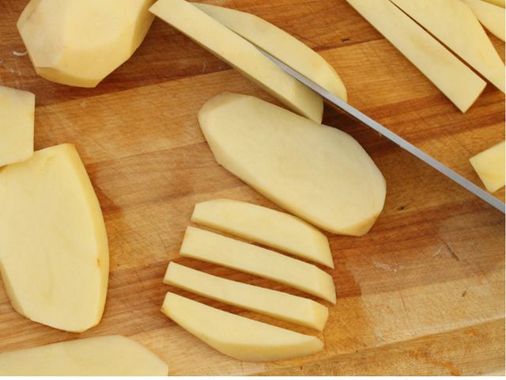

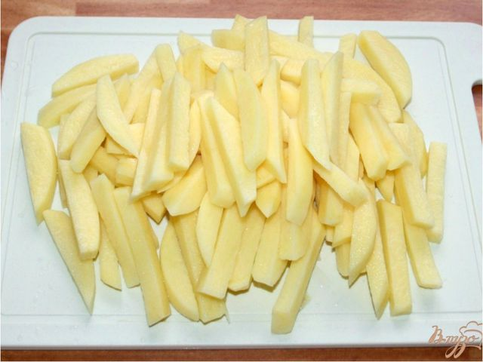

**Форма нарезки картофеля**

|  |  |  |
| --- | --- | --- |
| Форма нарезки | Размер в см. | Кулинарное использование |
| 1. Соломка | Длина 4 - 5 см. сечение 0,2*0,2 | Жарение во фритюре |

Сырой крупный картофель нарезают на тонкие пластинки, накладывают одну на другую и шинкуют поперек на соломки длиной 4 – 5 см., сечением 0,2*0,2 см. Используют для жарки во фритюре ( большое количество жира).

Задание 3.Приготовление картофеля, жаренного во фритюре «Фри».

Выполняют следующие действия:

1.Ставят нагревать фритюр ( в сотейнике, фритюрнице) до 160 – 180 С



2.Сливают нарезанный картофель на дуршлаг, дают стечь воде.

3.Обсушивают картофель, уложив на чистое сухое полотенце или полотняную салфетку.

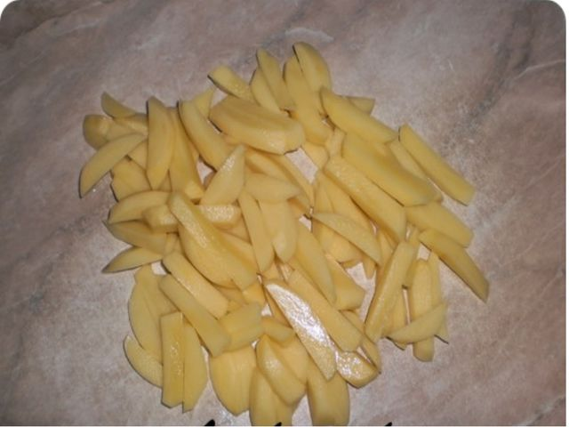

4.Закладывают обсушенный картофель в раскаленный фритюр (соблюдают осторожность, следят, чтобы во фритюр не попали капли воды, и не произошло разбрызгивание жира).

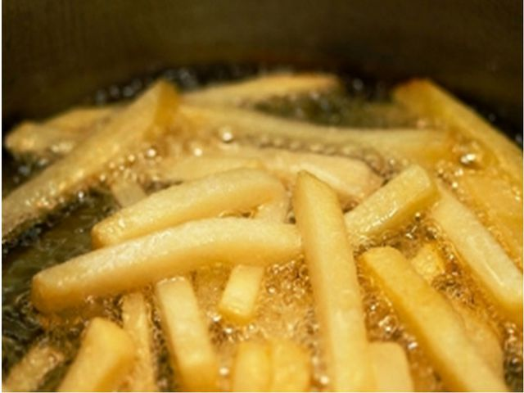

5.Жарят картофель до образования румяной корочки, до готовности.

6.Вынимают картофель из фритюра при помощи шумовки, уложив его в дуршлаг, дают стечь жиру (если картофель все же сыроват, доводят до готовности в жарочном шкафу, уложив на противень).

7.Солят мелкой солью готовый картофель, встряхнув его.

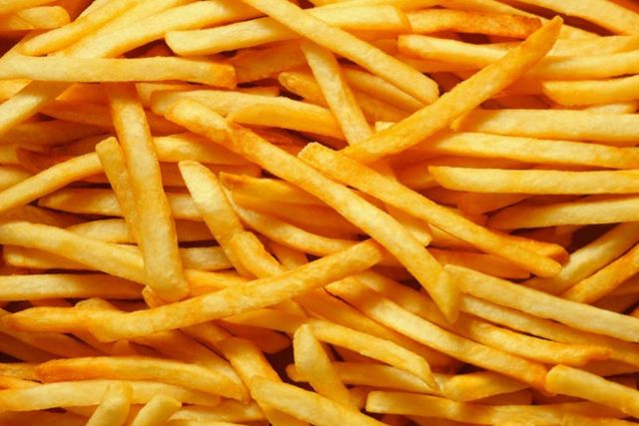

**Подача.**

Картофель, жаренный во фритюре, подают в качестве гарнира и как самостоятельное блюдо.

Картофель «Фри»укладывают на тарелку с бумажной салфеткой,

украшают веточками зелени «Фри»

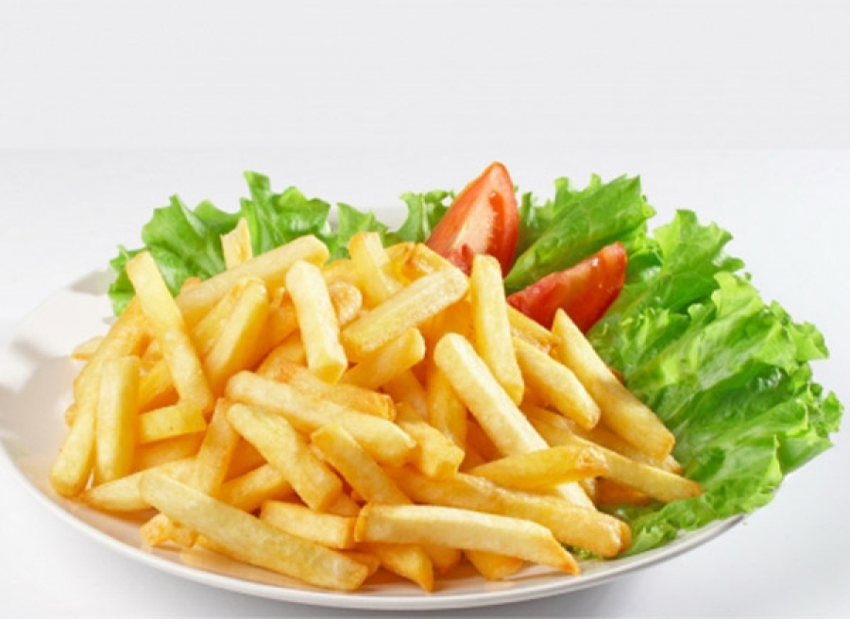

3.микрогруппа – **Эксперты**

Требование к качеству готового блюда картофель «Фри»

|  |  |  |  |
| --- | --- | --- | --- |
| Внешний вид. | Цвет | Консистенция | Температурный режим подачи |
| Нарезка картофеля однородная, соответствующей формы,одного размера,картофель должен иметь поджаристую корочку с двух сторон, форма нарезки сохранена. | золотистый | хрустящая | Температура подачи 65 С |

Произвели органолептическую оценка качества готового блюда картофель «Фри». Заполнили таблицу.

|  |  |  |
| --- | --- | --- |
| Наименование критерий: | Соответствие | |
| да | нет |
| Внешний вид | + |  |
| Цвет | + |  |
| Консистенция | + |  |

Группа экспертов осуществила органолептическую оценку качества и дегустацию блюда картофель « фри» совместно с технологом ООО «Пищевик Бекбулатовой Г.И.

В результате освоения знаний, полученных на кружковых занятиях, учащиеся научились:

- готовить блюда и определять их качество;

-пользоваться сборниками рецептур блюд кулинарных и мучных кондитерских изделий;

- рассчитывать количество сырья по нормативам и документально оформлять;

- отпускать продукты и сырье для приготовления блюда;

- организовать рабочее место;

- пользоваться измерительным оборудованием;

- сервировать стол.

4.микрогруппа-**Оформители буклета.**

Задание – изготовление буклета.

Один из возможных вариантов буклета

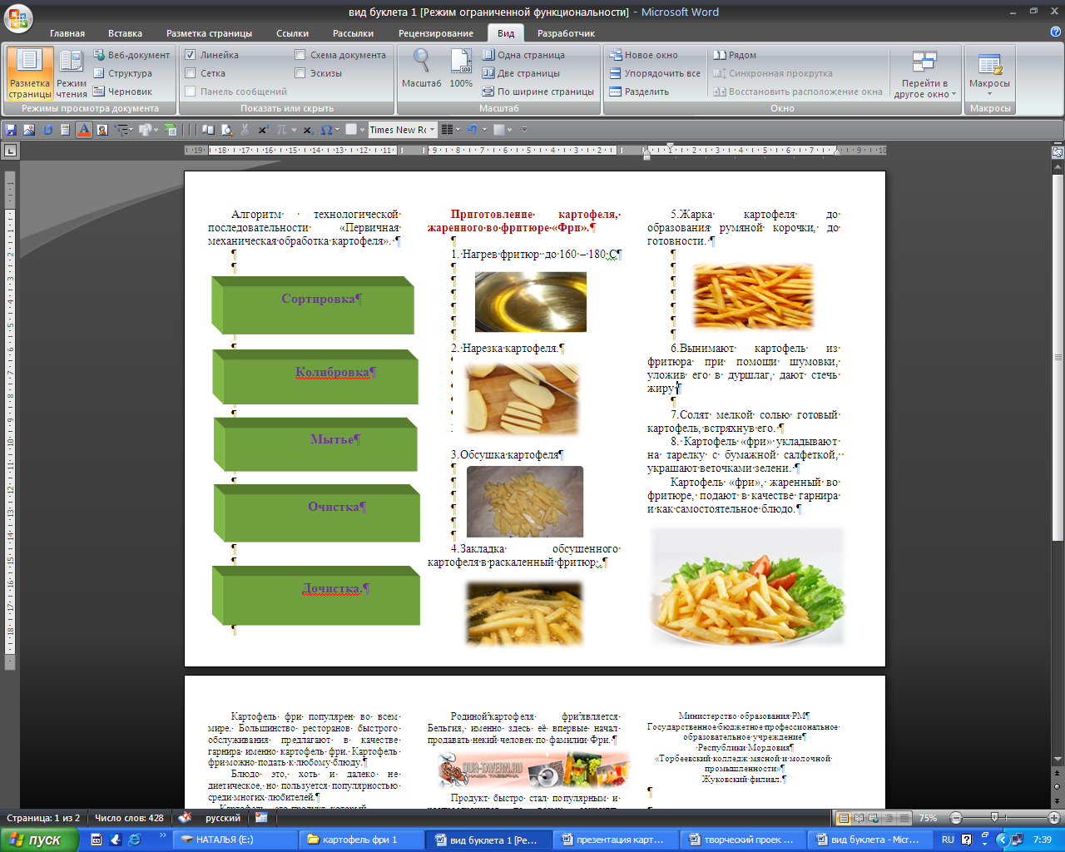

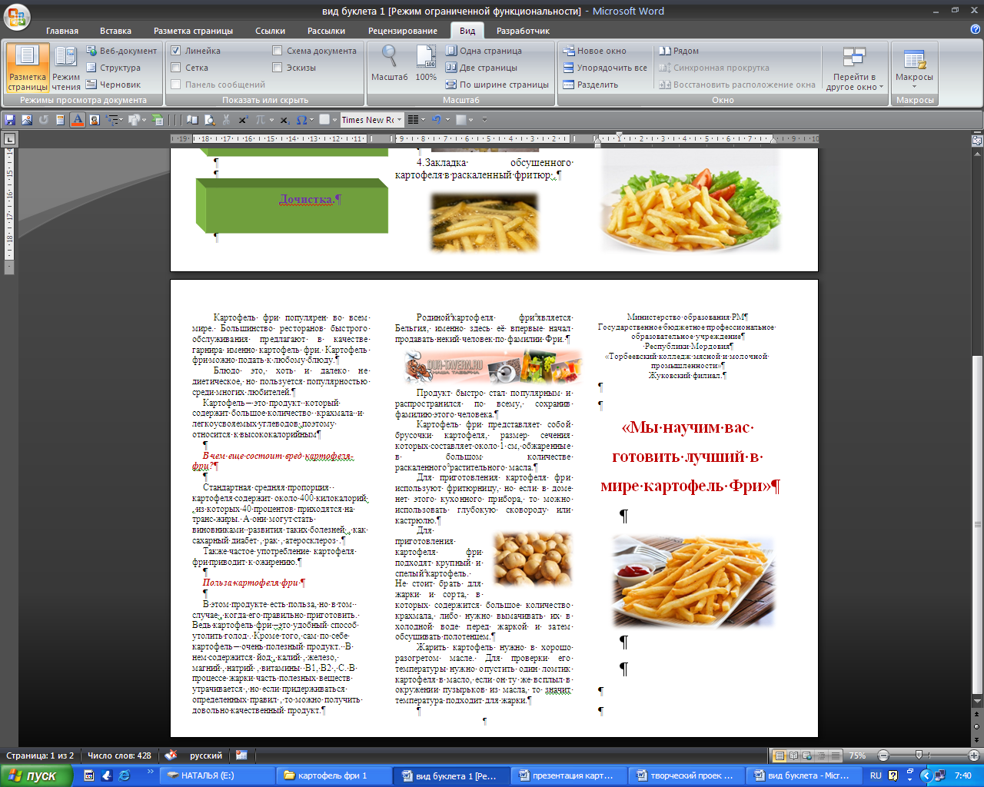

Список используемых источников.

1Харченко Н.Э. « Сборник рецептур блюд и кулинарных изделий для предприятий общественного питания». Москва Академия 2012г.

2 Н.А.Анфимова, Л.Л. Татарская учебник « Повар- Кондитер» ПрофОбрИздат 2012г.

3 И.И.Потапова «Калькуляция и учет» учебное пособие Москва издательский центр « Академия» 2013г.

4 В.П.Андросов, Т.В. Пыжова Производственное обучение по профессии «Повар» часть 1; 2.издательский центр « Академия» 2013г.

5. [pro-kartofel.info](http://www.pro-kartofel.info/)›[id/1053](http://www.pro-kartofel.info/id/1053)

6. [youtube.com](https://www.youtube.com/)›[watch?v=hM63YrRLBzI](https://www.youtube.com/watch?v=hM63YrRLBzI)

7. [uni-business.ru](http://uni-business.ru/)›[zarabaty-vaem-na-kartoshke-**fri**/](http://uni-business.ru/zarabaty-vaem-na-kartoshke-fri/)

8. [yandex.ru/images](https://yandex.ru/images?uinfo=sw-1366-sh-768-ww-1349-wh-673-pd-1-wp-16x9_1366x768-lt-6159)›

9. [revolution.allbest.ru](http://revolution.allbest.ru/)›[Кулинария](http://revolution.allbest.ru/cookery)›[00374811_0.html](http://revolution.allbest.ru/cookery/00374811_0.html)

10. [StudFiles.ru](http://www.studfiles.ru/)›[preview/350113/](http://www.studfiles.ru/preview/350113/)

11.[otvet.mail.ru](https://otvet.mail.ru/)›[question/72135789](https://otvet.mail.ru/question/72135789)

12.[kraszdrav.su](http://kraszdrav.su/)›[pravilnoe_pitanie/3243/](http://kraszdrav.su/pravilnoe_pitanie/3243/)